コミケ多目的集計ファイル  
（C９？_Syuukei.xlsm）  
取扱手順書

【副題】ＸＸＸＸＸＸＸＸＸＸＸＸ  
第1版

|  |  |
| --- | --- |
| 作成者 | 北　陸朗 |
| 作成日 | 2019年10月12日 |
| 最終更新日 | 2019年10月12日 |

# 目次

コミケ多目的集計ファイル（CXX_Syuukei.xlsm） 取扱手順書 1

目次 2

コミケ多目的集計ファイルを使う 3

コミケ開催前にやっておく作業 3

開催中にやること 6

各マクロ解説 7

各シート相関関係 7

# コミケ多目的集計ファイルを使う

コミケット本番を想定しながら、本プログラム「コミケ多目的集計ファイル」の実施説明をしていく。

## コミケ開催前にやっておく作業

### カタロム情報を基に シート：3行・5行作成 に値を入れる

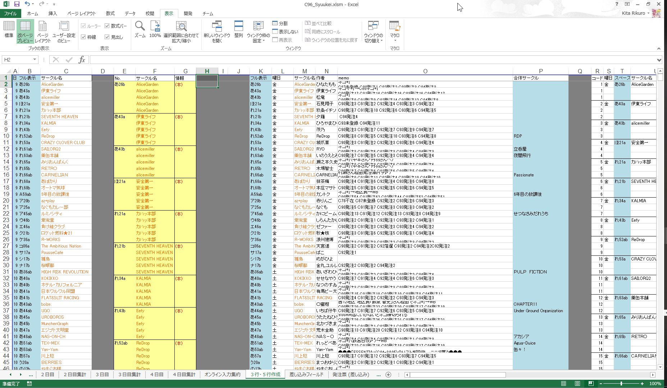

1. カタロムの情報からＡ～Ｃ、Ｋ～Ｐ行に情報を書き込む。
2. ①を実行後、Ｅ～Ｇ、Ｒ～Ｗ列が自動で生成されることを確認する。

要点

このシートが不完全だと後の工程でデータが噛み合わなくなるので頑張る

### シート：オンライン入力集約を作成する

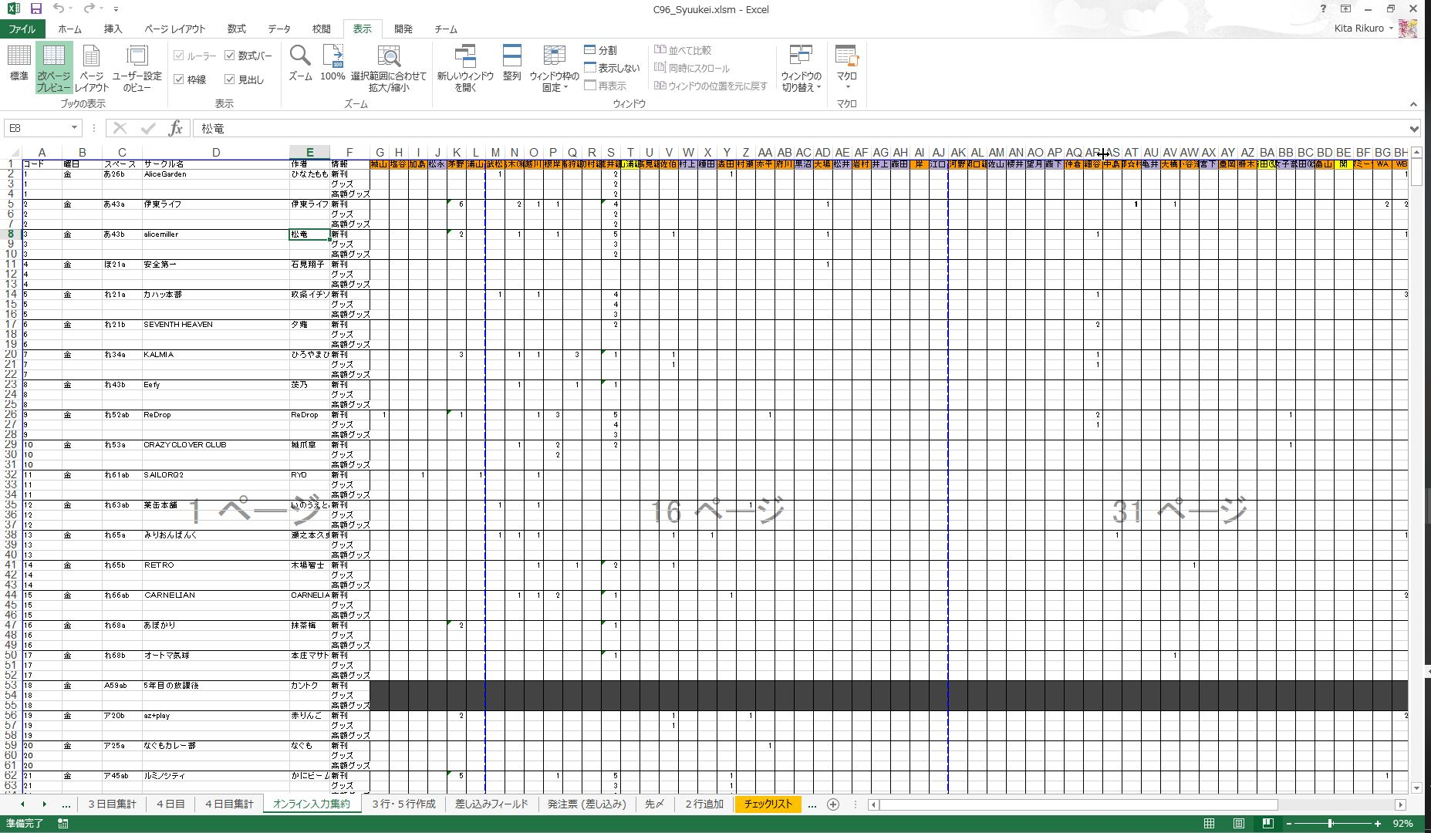

・マクロ：オンライン入力集約フォーマット作成を実行する。

→Ａ～Ｅ列が埋まっている事を確認する

・Ｇ列以降はオンラインで集計しているスプレットシートの内容を参照してコピペする。

### シート：1日目～4日目を作成する

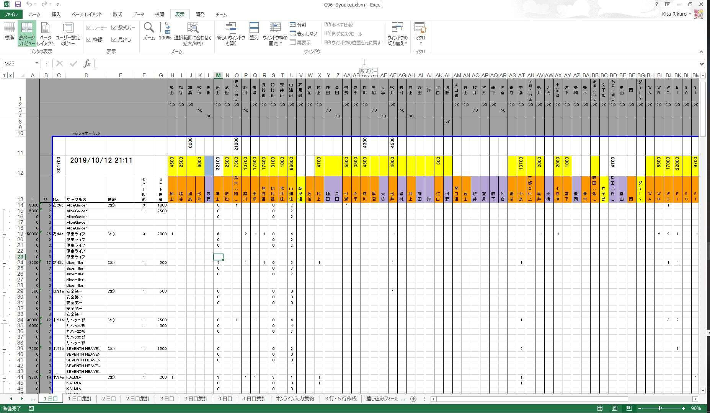

1. マクロ：各日にちのC_E列作成　を実行する

※マクロ：各日にちのC_E列作成　は　シート：3行・5行作成　のＡ列の値を基に実行されるためＡ列の値が正しいか確認してから実行すること。

1. 各日にちのＨ列以降は　シート：オンライン入力集約から手動でコピペする

（事前サークル等々の兼合いもあって面倒なのでマクロは未作成）

要点

マクロ実行後　シート：1日目～4日目　のＣ～Ｅ列が自動で問題なく埋まっていることを確認する

## 開催中にやること

以下、1日目の開催を想定した説明を行う。

### 事前準備

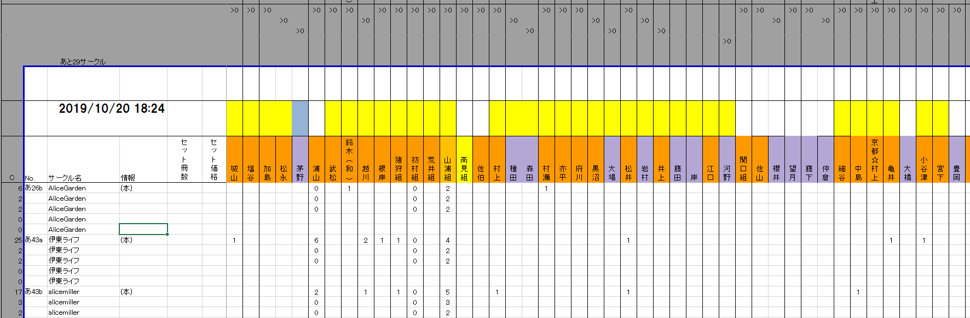

※１

・以下の状態となっている事を確認する

1. サークル名の列に各サークル名が５つ記載されていること。
2. ※１に記載されているサークル数に問題がないか確かめる（セルに記載された関数を読んで意味を理解しておくこと）。
3. 注文数に間違えがなさそうかみる（ここは大雑把な確認でよい）。
4. 発注票を印刷し、内容に問題がないかを行っておく（めちゃ重要）。

→発注票の印刷は マクロ：発注票差し込み２ を使ってＰＤＦ出力し印刷する。

マクロの実行エラーが予想されるため、起こりうる問題と解決策を**「****各マクロ解説****」**で記載しておく。

### スタッフが発注票と本を持ってくる

・精算を行う（精算処理についてはやればわかるので詳しく記載しない）

・貰った発注票を確認する（以下は例）

名前が記載されているか？

→無用なトラブルを避けるためにも名前が記載されていないものはその場で返す

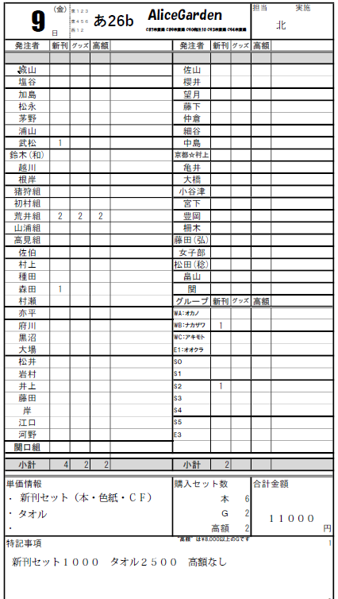

中身を確認して問題ないか確認する。

・グッズセットの内訳が記載されている事

・本についてくるおまけのペラ紙やアクリルキーホルダーなどが記載されていることくらいは確認しておくと困らない

電卓を用いて合計金額が間違えていないか記載する

各項目の値段は非常に大事な情報なので絶対に購入者本人に書かせてください

内容に問題がなければ次の項目に進む。

### エクセルに値を入力

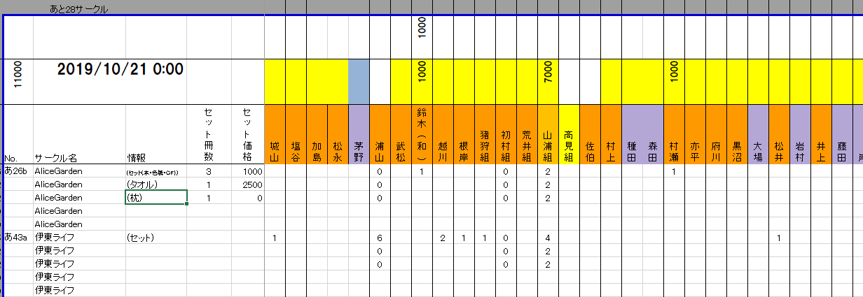

1. 赤枠の個所を記載する（今回は、発注票に「高額なし」と記載されているので、枕の行の記載は行わなくてもいい）。
2. セル：Ｄ１０の値が「あと２９サークル」から「あと２８サークル」と変化している事が確認する。

以上を1ルーチンで考え、「あと０サークル」なるまで作業をおこなう！

## 各マクロ解説

初めに、現在存在するマクロは基本的に私が作ったものではありません。解説の内容に一部誤りがある可能性がございますのでご了承ください。

### Ａ

## 各シート相関関係

### シート相関図

←行：？～？を

行：？～？にコピペ

↑値を参照している

↑値を参照している

１～4日目

3行・5行作成

オンライン入力集約

差し込みフィールド

1~4日目集計

発注票差し込み